Задание 1

--Извлечь все столбцы из таблицы Sales.SalesTerritory.

SELECT * FROM Sales.SalesTerritory;

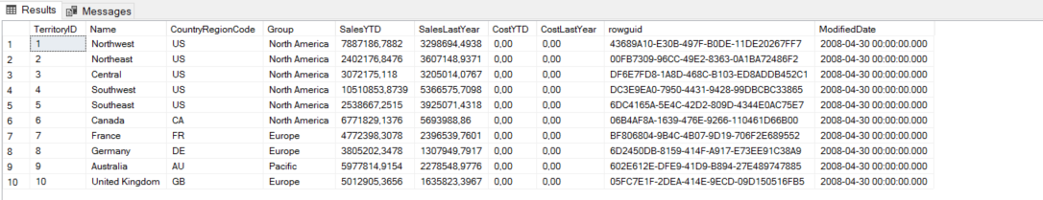

--Извлечь столбцы TerritoryID и Name из таблицы Sales.SalesTerritory.

SELECT TerritoryID, Name

FROM Sales.SalesTerritory;

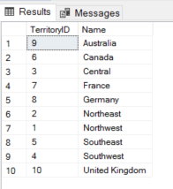

--Найдите все данные, которые существует для людей из Person.Person с LastName = ‘Norman’.

SELECT *

FROM Person.Person

WHERE LastName = 'Norman';



--Найдите все строки из Person.Person, где EmailPromotion не равен 2.

SELECT *

FROM Person.Person

WHERE EmailPromotion != 2;

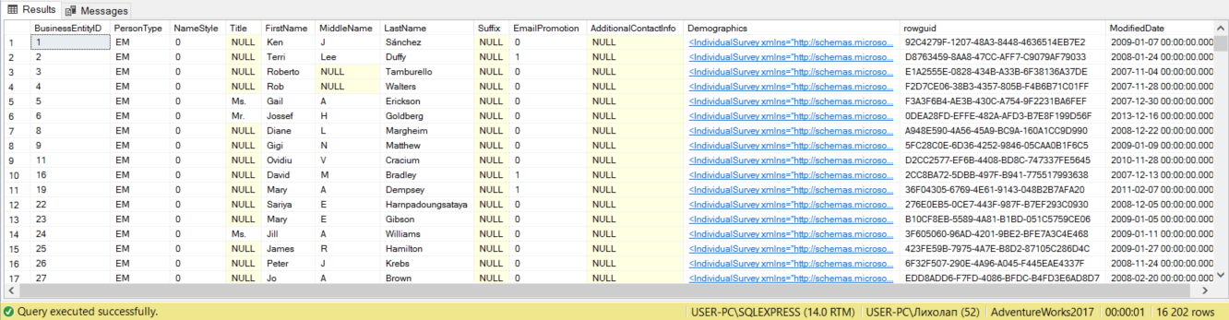

Задание 4

--Сколько уникальных PersonType существует для людей из Person.Person с LastName начинающиеся с буквы М или не содержащий 1 в EmailPromotion.

SELECT DISTINCT PersonType, LastName, EmailPromotion

FROM Person.Person

WHERE LastName LIKE 'M%' OR EmailPromotion NOT LIKE '%1%';

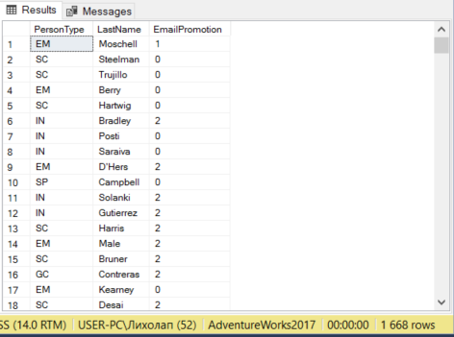

--Вывести первых 3 специальных предложений из Sales.SpecialOffer с наибольшими DiscountPct, которые начинали действовать с 2013-01-01 по 2014-01-01.

SELECT TOP (3) *

FROM Sales.SpecialOffer

WHERE StartDate BETWEEN '2013-01-01' AND '2014-01-01'

ORDER BY DiscountPct DESC;



--Найти самый минимальный вес и самый максимальный размер продукта из Production.Product.

SELECT MIN (Size) AS MinSize, MAX (Weight) AS MaxWeight

FROM Production.Product;

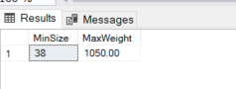

--Найти самый минимальный вес и самый максимальный размер продукта для каждой подкатегории ProductSubcategoryID из Production.Product.

SELECT ProductSubcategoryID, MIN (Weight) AS MinWeight, MAX (Size) AS MaxSize

FROM Production.Product

GROUP BY ProductSubcategoryID;

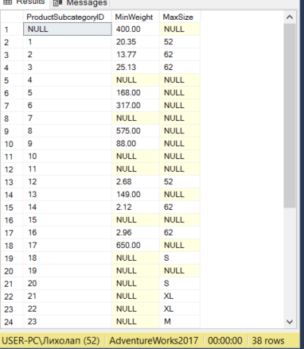

--Найти самый минимальный вес и самый максимальный размер продукта для каждой подкатегории ProductSubcategoryID из Production.Product, где цвет продукта определен(Color).

SELECT ProductSubcategoryID, Color, MIN (Weight) AS MinWeight, MAX (Size) AS MaxSize

FROM Production.Product

WHERE Color LIKE '%_%'

GROUP BY ProductSubcategoryID, Color

ORDER BY ProductSubcategoryID;

